Название: Тест задание: определение типа устройства линии 1- wire

Адрес документа | http://www.shabronov.narod.ru/temp/datchiki_prz3/datchiki_prz3.doc

Руководитель: Шабронов Андрей Анатольевич тс. 913-905-8839 shabronov@ngs.ru

Цель занятия:
- Изучение устройства стандарта 1-wire.
- Определить тип, назначение, основные характеристики, используя только возможность программного доступа. Исследование «черного ящика микросхемы» программой.
Оборудование:
- Компьютер c программным обеспечением 1-Wire Drivers x64
- Адаптер USB-ds2490( тип программы для ds9490) и колодка с клеммами, для подключения осциллографа.
- Осциллограф АDS-2061; (инструкция)
- Изделие стандарта 1-wire. Подключено к адаптеру. ( опытный образец устройства преподавателя в монтаже)
Ниже фото адаптера и изделие в сборе для исследования. Цветовые надписи указывают принадлежности.
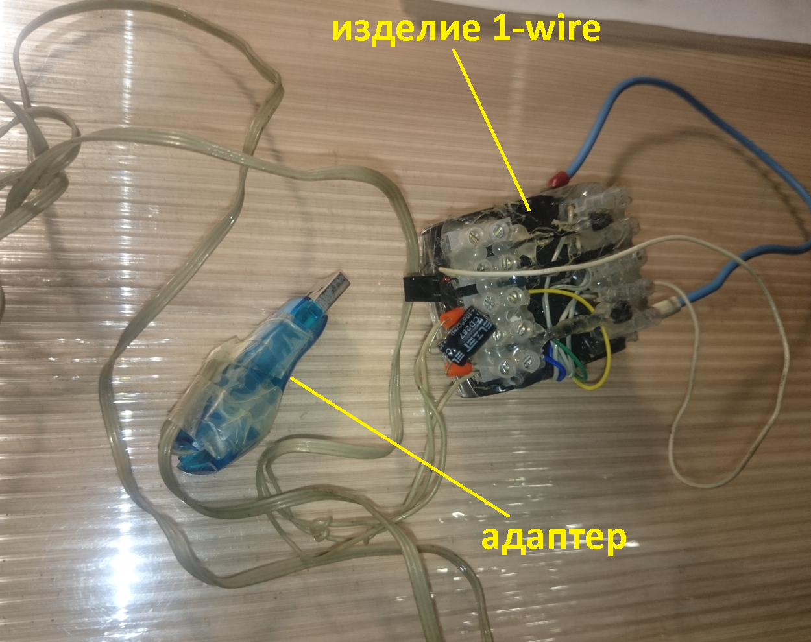

Последовательность действий:
- Преподаватель собирает измерительную схему, показанную ниже на рисунке.
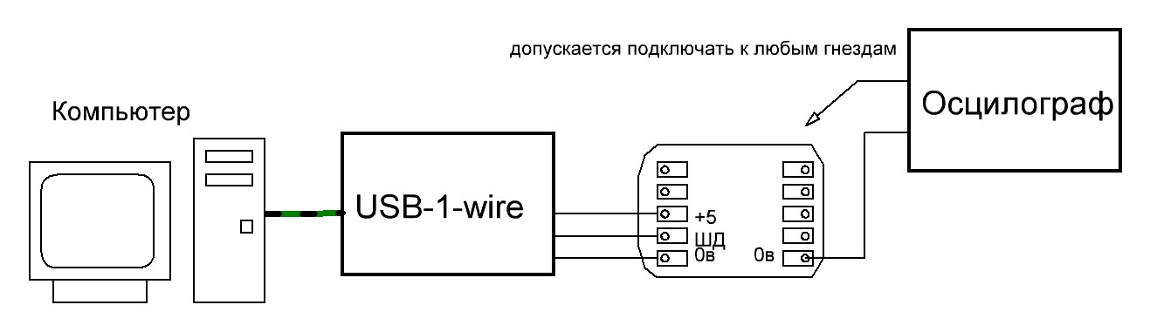

- Включается программа 1-Wire Drivers x64. Установить адаптер, показано ниже на рисунке.
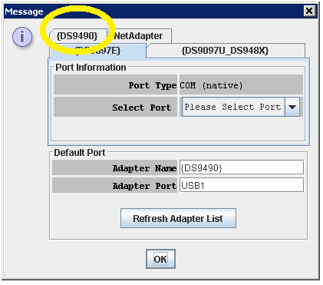
- Получить от программы компьютера МАС-адрес адаптера. Сделать скан, занести в отчет.
- Получить от программы компьютера МАС-адрес устройства. Сделать скан, занести в отчет.
- Определить тип устройства, используя интернет.
- Разрешается использовать осциллограф. Схема подключается в собранном виде руководителем занятий, и разбирать устройство не допускается.
- Все действия по исследованию схемы, предварительно озвучиваются перед руководителем занятий.
- После его разрешения допускается проводить исследование устройства.
- После исследования устройства, нарисовать схему варианта устройства. Входные и выходные линии. Обосновать схему.

Содержание отчета:
- Скан МАС-адрес устройства.
- Схема варианта возможного устройства и вероятное назначение гнезд.
- Обосновать выбранное решение.
Оформление:
- Отчет в формате WORD документа направляется в адрес руководителя занятий по электронной почте.
- Схемы представлять в виде jpg. Файлов рисунков в теле word документа. Рисовать допускается в любом редакторе.
- Отчет не более 2х стандартных листов А4.

Приложение:
Осциллограммы по практическому занятию 1 если это необходимо, использовать в данной работе.

Редакция. 1-11-2015 г. Новосибирск.

